**+08/05 RM 02803**

**Hardware e Software**

**ATIVIDADE – PÁGINA: 6**

6) A CPU pode ser comparada com uma parte de nosso corpo, qual é essa parte?

-È comum comparamos a CPU ( computador) com o cèrebro humano e vice-vesar. Apenas de o computador ser uma invenção do cérebro, è indiscutível que, em

7) Qual a função do teclado, como ele está dividido? Explique as três partes:

O teclado è dispositivo que possui uma sèrie de botão ou teclas,è utilizado para inserir dados no computador. È um tipo de periférico de entrada. Possu teclado representando-------------------------------------------------------------------------------------------------------------------------------------------------------------------------------------------------------------------------------------------------------------------------------------------------------------------------------------------------------

Teclado funçâo

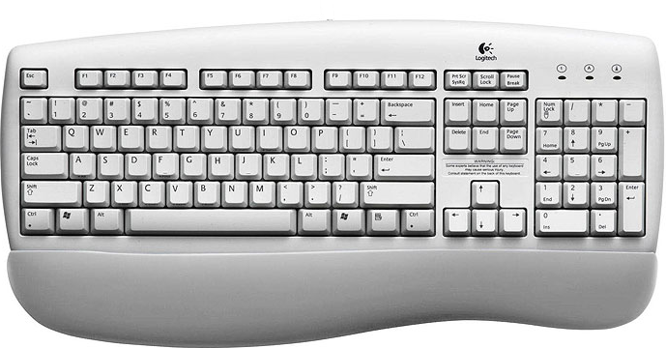

Teclado numérico

Teclado alfanumérico,